ViseOrd

stave- og skrivehjælp

Brugervejledning

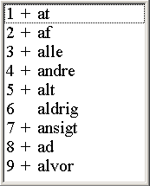
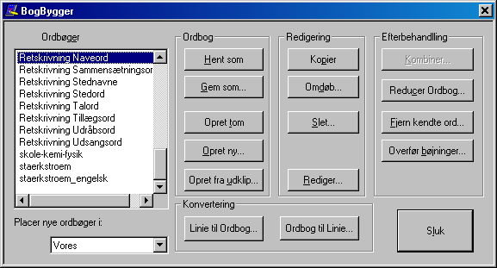
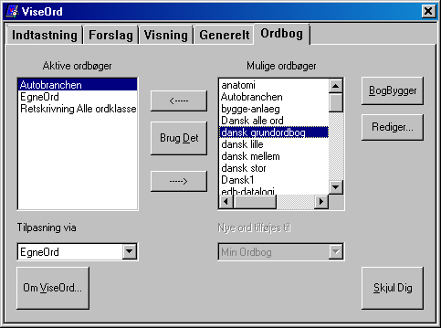
Rettigheder - Copyrights

ViseOrd
Copyright © ScanDis. Alle rettigheder forbeholdes.

Dette materiale må hverken reproduceres eller publiceres helt eller delvist uden forudgående skriftlig aftale med ScanDis.
Software programmet ViseOrd er beskyttet af ophavsretsloven og må ikke bruges i anden form end den købte licens tillader.
Dele af ordbøgerne til Viseord kan være baseret på materiale fra Korpus 2000 projektet

ScanDis
Telefon: +45 - 97 16 23 11
Fax: +45 - 97 16 20 77
Email: viseord@scandis.dk

Licensregler for ViseOrd
ViseOrd findes i tre licenstyper:

Enkeltbruger licens
Er beregnet for enkeltpersoner, der har brug for ViseOrd på en eller to computere, hvor der ikke er andre der skal bruge programmet.

Skolelicens
Er beregnet for en institution, der ikke nødvendigvis er en skole, hvor man køber ret til at anvende ViseOrd på alle computere, der findes på institutionen. Denne licens må kun anvendes på en fysisk adresse. Hvis en institution har flere usammenhængende adresser vil det være nødvendigt at have en separat licens til hver adresse.

Demolicens
En demolicens er en gratis licens der er beregnet for at man kan afprøve funktionaliteten af ViseOrd. Der findes to typer demolicenser Registreret demo og Uregistreret demo. Den registrerede demo kan fåes gennem ScanDis, idet man skal bruge en installationskode. Denne installationskode er omfattet af nedenstående betingelser. Den uregistrerede demo benytter ikke en installationskode, og programmet kan frit distribueres i sin helhed dog uden at der må tages betaling for distributionen, herunder porto og gebyrer.

Hvad er ViseOrd
ViseOrd er et ordforslagsprogram, der prøver at hjælpe med at skrive og stave korrekt. ViseOrd virker ved at det foreslår ord på grundlag af enkelte bogstaver, man selv skriver. ViseOrd viser sine forslag i et forslagsvindue på skærmen på grundlag af en ordbog, som kan tilpasses særlige behov. Man kan fra dette forslagsvindue vælge mellem forslagene med enkle tastetryk. Hvis man bruger ViseOrd sammen med et oplæseprogram, såsom ViTal, kan man få læst forslagene højt, før man bruger dem.
ViseOrd leveres med en indbygget BogBygger, som er beregnet til hurtigt at lave nye ordbøger på grundlag af tekster, der findes i elektronisk form. BogBygger’en analyserer teksten og opretter en ny ordbog, som derefter kan tilpasses særlige behov ved manuel redigering.
I ens egen ordbog opdateres forekomsten i ordlisterne, så ordbøgerne tilpasses den enkeltes egen skrivemåde.

Få liv i ViseOrd
Start ViseOrd. Dette kan gøres på to måder:
- Vælg ViseOrd fra Startmenuen
- Dobbeltklik ViseOrd ikonen på Skrivebordet

Har man købt programmet vil det normalt virke uden at man skal gøre noget, men hvis det er købt før sommeren 2007 skal man trykke på knappen ”Registrer...”

Registrering af ViseOrd
Dette gælder kun licenser købt før sommeren 2007 samt nogle licenser leveret gennem nogle kommunale hjælpemiddelordninger.
Som ovenfor skrevet skal man trykke på knappen Registrer... og taste navn og kode ind.
Efter at ViseOrd er blevet registreret vil ViseOrd vise følgende skærm hver gang programmet starter. Man kan blandt andet se hvem ejeren af denne licens er.
Version

Indehaver

Serienummer

Licenstype

Produktnummer

Første brug af ViseOrd
Når ViseOrd er startet kan man se to ændringer på skærmen.
Den ene er et tomt forslagsvindue i bunden af skærmen og den anden er ViseOrd ikonen ved siden af uret:

Start nu et tekstbehandlingsprogram, f.eks. Microsoft Word eller Wordpad.
Prøv at trykke et ”a” på tastaturet. Nu vil der i forslagsvinduet vises nogle forslag til ord, der måske er ved at blive skrevet. Listen ligner den nedenfor, men afhænger af ordbogen:
Hvis man nu bruger højre pil kan man markere de forskellige ord i listen.
Der er op til 9 forslag i listen. Når man har valgt et passende ord trykker man på TABULATOR eller ENTER tasten for at sætte ordet ind i teksten.
De ord hvor der står et + foran betyder at der er flere ord, der starter med denne orddel og man kan fortsætte sit ordvalg i den næste liste for at få det komplette ord, man ønsker. Hvis man ikke vil bruge forslag fra listen, skriver man bare videre.
Hvis man er i tvivl om stavningen af et ord, kan man bruge filtertegn til at skrive med. Mulige filtertegn er:
* Nul eller flere ukendte tegn på stjernens plads.
¤ Et ukendt tegn i ordet på pladsen.
# Tegnene før # afslutter ordet.
Eksempel: Skriv *log
I forslagsvinduet vises nu de mest sandsynlige ord der indeholder teksten ”log”, f.eks. ”psykolog”. Marker et et ord og sæt det ind i teksten. ViseOrd sørger selv for at skifte både filter-tegnene og de bogstaver, der var skrevet, ud med det korrekte ord.

ViseOrd i Demo tilstand
Der findes to typer demoer af ViseOrd.
Den ene er en Uregistreret demo, hvor man ikke taster en kode ind, men bare bruger programmet. Denne type virker i ca. 10 minutter, før programmet selv slukker. ViseOrd kan ikke starte igen før der er gået nogle minutter.
Den anden demo er en Registreret demo, som man kan få gennem ScanDis. Denne type demo virker i dobbelt så lang tid som en uregistreret demo, men slukker også selv og kan heller ikke starte igen før der er gået nogle minutter.
Hvis man har en demo, og den er slukket, og man forsøger at starte den igen før hviletiden er gået, vises følgende skærm:
Demoversionerne virker som en fuld version af ViseOrd bortset fra denne tidsgrænse for programmets virke.
Begge demoversionerne har yderligere den begrænsning at BogBygger programmet ikke virker før man har købt ViseOrd.
Hver gang ViseOrd starter vil Demo dialogboksen, der fortæller om ViseOrd, blive vist på skærmen. Den forsvinder ikke af sig selv. Den skal lukkes ved at trykke ENTER eller vælge OK knappen.

Indstilling af ViseOrd
ViseOrd har en lang række indstillingsmuligheder som styres gennem selve programmet.
Programmets brugerflade bringes frem ved at man dobbeltklikker med venstre museknap på ViseOrd ikonen nede ved uret:

Generelt er det sådan at alle muligheder i ViseOrd har tilknyttet en lille hjælpetekst. Man kan altid få vist den lille forklaring ved at lade musen hvile over teksten eller knappen.

Indstillingen af ViseOrd fortages oftest kun en gang, eller man laver små justeringer, når der er behov for det.
På de næste sider bliver alle indstillinger i ViseOrd gennemgået — ordnet efter hvert faneblad i programmet.

Indtastning

Hvilken tast skal bruges til at indsætte ord i teksten?
Når man har valgt et ord i forslagsvinduet med piltasterne eller nummertasterne så skal det indsættes. Dette kan gøres ved at bruge en af tre taster. De kan alle være aktive på samme tid. Hvilken tast man vælger afhænger af ens måde at bruge computeren på. Prøv eventuelt at vælge alle de mulige taster og afprøv hvilken der naturligt vælges under almindelig brug af ViseOrd. Sluk derefter de andre indsætte-taster så de ikke giver uventede effekter mens man bruger andre programmer.

Tabulator (F): tasten til venstre for Q-tasten.
Retur (J): linieskift, også kaldet Enter.
Insert (I): den tast der tænder og slukker for Overskrivfunktionen.
Tilføj mellemrum: ViseOrd indsætter selv et
mellemrum efter det indsatte ord.

Indtastning
Ved at bruge Afslutningstegn eller Fortsættelsestegn kan man indsætte et ord fra ViseOrd forslagsvinduet, samtidig med at det tegn man skriver bliver indsat i teksten lige efter det indsatte ord.
Et Fortsættelsestegn er et bogstav, og bruges fordi man har intentioner om at fortsætte ordet med bogstavet. Bruger man fortsættelsestegn til at indsætte ord kan ViseOrd også automatisk tilføje et mellemrum efter fortsættelsestegnet.
Eksempel: Man ønsker at skrive ”skolen”, har skrevet ”sko” og derefter markeret ”skole” i forslagsvinduet. Trykker man nu på et ”n” vil ViseOrd indsætte ordet ”skole” og tilføje det ”n” man har tastet, så der kommer til at stå ”skolen”.
Afslutningstegn er tegn som komma, punktum og semikolon, hvor der normalt skal være et mellemrum efter tegnet. ViseOrd tilføjer automatisk et mellemrum efter afslutningstegnet. Mellemrum laves ikke hvis ”Automatisk mellemrum” er slået fra.
Eksempel: Man vil skrive ”... vinduet, men ...” og taster derfor ”vin” og vælger ”vinduet” fra listen. Herefter trykker man på ”,” fordi det er næste tegn der skal skrives efter ordet. ViseOrd indsætter ordet ”vinduet”, og tilføjer samtidig det komma, som man selv tastede.

Special funktioner
Hvis man har indstillet ViseOrd til at tilføje mellemrum efter et ord og f.eks. trykker på komma vil der fejlagtigt stå et mellemrum foran kommaet. Denne type fejl kan ViseOrd automatisk selv rette hvis Ombyt tegn er markeret.

Indtastning
Automatisk mellemrum betyder at ViseOrd tilføjer et mellemrum efter afsluttede ord, dvs. ord der ikke er vist med et + tegn i listen. Hvis man f.eks. har skrevet ”at” og markeret ”+ at” og derefter trykker på en indsæt-tast vil ViseOrd ikke lave et mellemrum efter ”at”, men derimod foreslå nye ord der starter med ”at”, f.eks. ”atter”.

Hvordan vælger man ord fra listen?

Når man skal markere ordene i ViseOrd forslagsvinduet kan man bruge de taster der er valgt her. ViseOrd sørger for at pil-retningen giver mening, så selvom f.eks. kun Pil op og Pil ned er valgt virker de også i et vandret vindue.
Regnetastaturet kan både bruges til at vælge ord og indsætte ord. Hvis ordet er valgt (vises som en markering med blå baggrund) vil tryk på nummer-tasten indsætte ordet. Når ”Regnetastatur 1 til 9” er markeret vil de første 9 forslag vises med et nummer som angiver det tal på regnetastaturet, der skal bruges for at vælge det tilhørende ord.
Når ViseOrd ikke har nogle forslag at vise vil regnetastaturet virke som normalt.

Trykker man på Escape tasten mens der vises forslag i vinduet bliver forslagslisten nulstillet. Forslagsvinduet forsvinder når der ikke er forslag at vise, med mindre ViseOrd er indstillet til altid at vise forslagsvinduet (se Visning).

Forslag
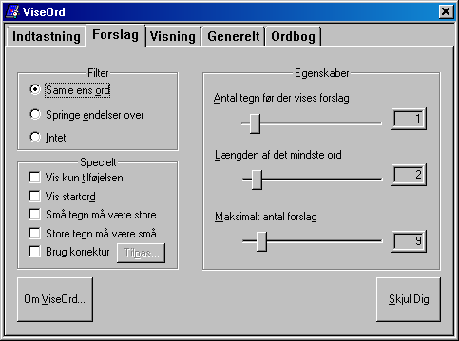
Forslagsvinduet kan indstilles til optimal visning af forslag så valg af ord fra listen bliver mere overskuelig.

Filter
Samle ens ord: Samler ord der har ens ordstamme under samme indgang i forslagsvinduet. I denne forbindelse er ordstamme ikke det samme som ”grammatisk ordstamme”. ViseOrd laver selv en analyse af ordene i ordbogen og samler forskellige ord under den samme indgang hvis de alle starter med det samme ord.
Eksempel: ”at” står i ordbogen. Derfor vil ”atter”, som også findes i ordbogen, først blive vist som forslag efter man har valgt ”+ at” fra forslagsvinduet eller manuelt skrevet ”at”.
Springe endelser over: Ord som i ordbogen er oprettet med endelsesdelinger vil først blive vist i sin stamme.
Intet: Ordene i ordbogen vises som hele ord i forslagsvinduet.

Forslag
Vis kun tilføjelsen: Efter man har valgt og indsat et ord, vises i næste forslagsrække kun den del af ordet som mangler. Afhængig af filter-indstillingen vises kun endelserne eller resten af ordet i forslagsvinduet.
Vis startord: Hvis man har skrevet et helt ord, som findes i ordbogen, vises det i forslagsvinduet ved at tegnet = står foran ordet. Herved kan man kontrollere, at det ord man har skrevet også er korrekt stavet. Hvis man slår ”Vis startord” fra vil ordet man lige har fuldendt ikke blive vist i forslagsvinduet.

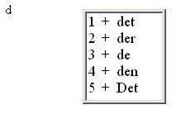
Små tegn må være store
I eksemplet ovenfor kan man se resultatet efter der er skrevet et ”d”. Bemærk at ViseOrd også giver forslaget nr. 5 ”Det” idet reglen ”Små tegn må være store” er aktiveret.

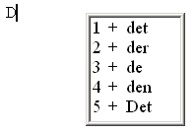
Store tegn må være små
I eksemplet ovenfor kan man se resultatet efter der er skrevet et ”D”. Bemærk at ViseOrd også giver forslagene nr. 1-4 ”det, der, de og den” idet reglen ”Store tegn må være små” er aktiveret.

Forslag

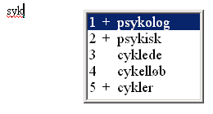
Brug korrektur
I eksemplet ovenfor kan man se resultatet efter der er skrevet et ”syk”, hvor reglen ”Brug korrektur” er aktiveret. Bemærk at ViseOrd også giver forslagene nr. 1 og 2 ”psykolog” og ”psykisk” idet reglen med stumme bogstaver er aktiveret.
Vælger man knappen ”Tilpas” ved siden af ”Brug korrektur” vises dialogboksen hvor man kan vælge hvilke korrekturregler der skal bruges.

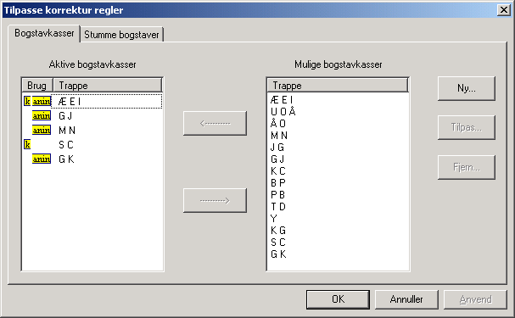
Korrektur - Bogstavkasser
Til venstre i dialogboksen vises hvilke regler der er aktiveret, og til højre vises de regler der er oprettet. Man aktiverer og deaktiverer reglerne ligesom man gør med ordbøgerne, ved at vælge en regel og benytte pil-knapperne i midten til at flytte reglen.
Foran reglen i Aktiv-listen kan man se om reglen gælder det første bogstav i et ord og/eller om den gælder bogstaver inde i ordet. Det vises ved brug af to symboler:
- viser at reglen gælder for det første bogstav i ordet.
- viser at reglen gælder alle bogstaver inde i ordet.
Man skifter tilstand for reglen ved at klikke på feltet til venstre for reglen, hvor symbolet for reglen vises. Ved hvert klik skifter reglen mellem de tre mulige tilstande.

Forslag

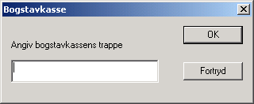
Korrektur – Bogstavkasser (fortsat)
Man opretter en ny regel ved at klikke på knappen ”Ny” og skrive den nye regel i dialogboksen:

Man skal være opmærksom på at det betyder noget i hvilken rækkefølge, man skriver bogstaverne. Skriver man f.eks. ”eæ” betyder det at hvis man skriver e, så foreslås også ord hvor bogstavet også kunne være et æ, men ikke omvendt. Hvis man ønskede at reglen skulle gælde begge veje, så må man oprette en ”modsat” regel: ”æe”.
Det betyder ikke noget om man bruger store eller små bogstaver i reglen.
En ny regel bliver ikke automatisk aktiveret.
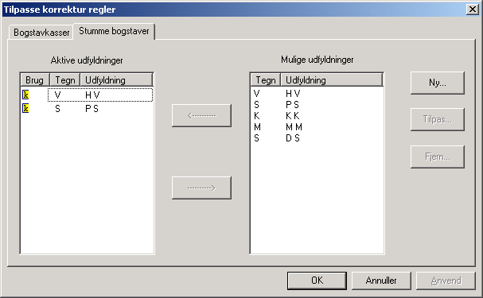

Korrektur - Stumme bogstaver
Til venstre i dialogboksen vises de regler, der er aktiveret, og til højre vises de regler, der er oprettet. Man kan, ligesom med Bogstavkasserne, vælge om en regel skal gælde første bogstav i ordet, bogstaver inde i ordet eller alle bogstaver i ordet, ved at klikke på det gule symbol til venstre for reglen.

Forslag

Korrektur - Stumme bogstaver (fortsat)
Når man vil oprette en ny regel klikker man på knappen ”Ny”.

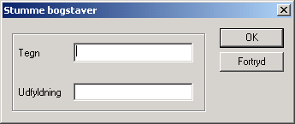

I dialogboksen skriver man først bogstaverne uden det stumme bogstav og i det nederste felt skriver man den korrekte tekst. Et eksempel er ”ps” i ordet ”psykolog”. Denne regel skrives ind sådan:

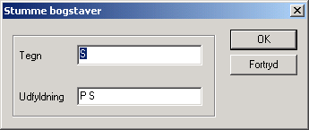

Det betyder ikke noget om man bruger store eller små bogstaver i reglen.
En ny regel bliver ikke automatisk aktiveret.

Forslag

Egenskaber

Forslagsvinduet viser ord fra ordlisten så snart ordene opfylder kravene, der er valgt her. Man kan sørge for at ViseOrd ikke viser forslag til ord der er for korte. Mulighederne er beskrevet nedenfor.

Antal tegn før der vises forslag
ViseOrd viser først forslag efter at man har skrevet det antal tegn, der er angivet her. Man kan maksimalt angive 15 tegn. Standardindstillingen er 1 tegn, dvs. at ViseOrd prøver at foreslå ord så snart man har skrevet det første bogstav.

Længden af det mindste ord
ViseOrd viser ikke forslag med en længde der er mindre end antallet der er angivet her. Man kan maksimalt angive 15 tegn. Standardindstillingen er at det korteste ord som ViseOrd foreslår er på minimum 2 tegn, f.eks. ”og”.

Maksimalt antal forslag
ViseOrd viser de mest sandsynlige ord i ordbogen, men ikke flere end det antal, der er angivet her. Man kan maksimalt angive 75 ord i listen. Man kan gennemse listen af forslag ved brug af pil-tasterne, såfremt de er aktiveret (se Indtastning side 12).

Visning

Hvordan skal forslagsvinduet se ud?
Placeringen af forslagsvinduet kan ændres ved at trykke på venstre mus-knap i forslagsvinduet og flytte det til et nyt sted på skærmen.
Formen på vinduet kan være en af følgende:
Tværbjælke: Vinduet vises som en vandret liste.
Menu: Vinduet vises som en lodret liste, ligesom en menu.
Begrænsning i viste forslag: Til højre i dialogboksen kan man begrænse størrelsen af vinduet. Enheden er antal forslag (se nedenfor under Visning).
Tabel: Vinduet vises som en tabel med rækker og søjler.

Egenskaber for forslagsvinduet
Altid synlig: Forslagsvinduet vil altid være synligt, også selvom der ingen forslag vises.
En er altid valgt: Når et nyt ord skrives vil ViseOrd automatisk vælge det første ord i listen så det er hurtigt at indsætte.
Følg skrivepunkt: Forslagsvinduet følger det sted på skærmen hvor man skriver. Med dette valg kan man ikke trække vinduet til en ny placering med musen.

Visning

Visning
Skrifttype: Her kan man vælge hvordan teksten i forslagsvinduet skal se ud og hvor stor skriften skal være. Standardindstillingen er skrifttypen Arial.
Vist lodret: Antal forslag der vises på skærmen i et lodret forslagsvindue. Denne indstilling har effekt for formerne Menu og Tabel.
Vist vandret: Antal forslag der vises på skærmen i et vandret forslagsvindue. Denne indstilling har effekt for formerne Tværbjælke og Tabel.

Feltbredde
Den plads, der bruges til at vise ord i forslagsvinduet, kan være Fast, så alle ord får samme bredde, eller Beregnet, så ViseOrd vælger en bredde, så det længste ord altid er synligt i listen.
Feltbredden har effekt i alle tre visningsformer.

Generelt

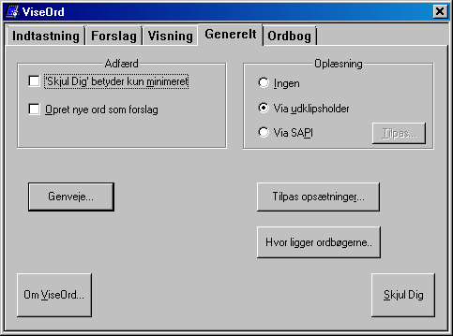

Adfærd
”Skjul dig” betyder kun minimeret: ViseOrd skjuler sig som standard i ikonen ved siden af uret. Sæt kryds her hvis ViseOrd kun skal minimeres.
Opret nye ord som forslag: Ord som ViseOrd ikke kender bliver automatisk oprettet i ens egen ordbog mens man skriver. Ord, som ViseOrd kender fra den aktive ordbog, opdateres automatisk i egen-ordbogen, så de får højere prioritet i forslagsvinduet.

Oplæsning
For at få læst ordforslagene højt kræves det, at der også er installeret et taleprogram.
Ingen: ViseOrd forslag læses ikke højt.
Via udklipsholder: ViseOrd kopierer det valgte ord til udklipsholderen. De fleste taleprogrammer, såsom ViTal, Infovox Clipboard og CD-Ord ClipTalk, overvåger ændringer af udklipsholderen og læser teksterne højt.

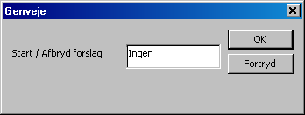
Generelt

Genveje
Når man arbejder med ViseOrd kan det være praktisk at kunne slukke for forslagene midlertidigt, uden at slukke programmet.
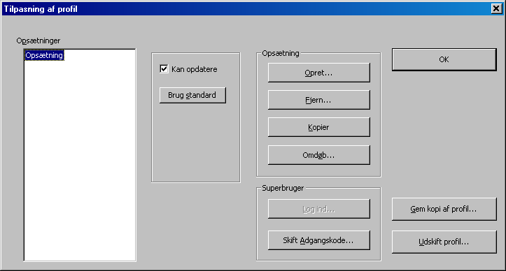
Dette opnår man ved før at indstille hvilken genvejstast man vel benytte, og det gøres ved at åbne Genveje dialogboksen og trykke på genvejskombinationen man vil benytte. Vil man slette genvejen igen, så der står Ingen trykker man på Backspace (slet baglæns) tasten.

Tilpas opsætninger
Ved at oprette en Superbruger (Skift adgangskode) får man mulighed for at oprette flere forskellige opsætninger og styre om en opsætning må ændres eller ej. Opsætningerne benyttes f.eks. når man hurtigt vil skifte mellem faste kombinationer af aktive ordbøger og indstillinger af ViseOrd adfærden. Det benyttes med fordel når man f.eks. skifter emne man skal skrive om, eller f.eks. mellem dansk og engelsk.

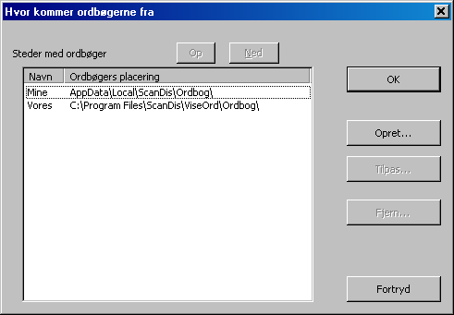
Hvor ligger ordbøgerne
Her kan man styre hvor ordbøgerne til ViseOrd ligger. Man kan med fordel justere her hvis man har ordbøgerne liggende på en server, så den enkelte bruger kan benytte sine specielle ordbøger uanset hvilken arbejdsstation der benyttes.

Ordbog

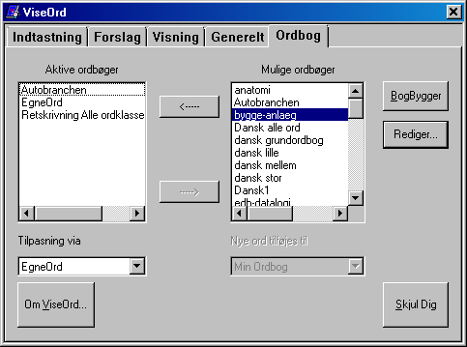
I Ordbogsfanebladet kontrolleres hvilke ordbøger der skal benyttes af ViseOrd. ViseOrd leveres p.t. kun med en ordbog kaldet Dansk1, som indeholder ord, der ofte forekommer i avisartikler.
I listen til venstre vises de aktive ordbøger som ViseOrd anvender til at lave forslag. I denne liste kan man markere de ordbøger, man ikke længere vil bruge, og fjerne dem ved at trykke på den nederste knap (ligner en højre-pil).
De tilgængelige ordbøger vises i listen til højre. Man kan markere ordbøger og aktivere dem ved at trykke på den øverste knap (ligner en venstre-pil).
Når man har ændret i listen over aktive ordbøger vises der en ny knap, midt mellem de to pil-knapper, som man skal trykke på for at ViseOrd opdateres med de nye ordbøger. Det kan tage nogle sekunder at indlæse ordbøgerne. Tiden afhænger af størrelsen og antallet af ordbøger, der aktiveres.
Ordbøgerne i listen til højre kan redigeres, kopieres, omdøbes og kombineres til en ny ordbog, samt slettes fra computeren. Vælg en eller flere ordbøger og tryk på en knap.
Man kan importere ord til en ordbog på grundlag af en tekst, der ligger i en tekstfil. De nye ord kan enten tilføjes en eksisterende ordbog eller oprettes i en ny. Til import af ord benyttes knappen ”Importer tekst til ordbog...”.

Rediger en ordbog
Ordbøgerne i ViseOrd er meget fleksible idet de let kan redigeres eller tilføjes nye ord. Ordbøgerne er normalt oprettet på grundlag af en længere tekst, idet man herfra automatisk får ordforekomsten med ind i ordbogen .
I Ordbog fanebladet kan man markere en ordbog i listen til højre og trykke på knappen Rediger for dels at se detaljer om ordbogen, men også for at redigere de enkelte ord.
Antallet af ord i teksten kaldes Ordbogens masse. Massen angiver således hvor mange ord, inklusiv dubletter, der totalt ligger i ordbogen – eller hvor mange ord der var i den originale tekst, som ordbogen er lavet ud fra.
Antallet af forskellige ord i ordbogen ses i det første felt ”Ord i ordbogen”.
Har man valgt et ord i listen kan man se antallet af forekomster for ordet i ordbogen.
Bemærk at ViseOrd anser store og små bogstaver for at være betydende for et ord. Det betyder at man får bedre forslag når man starter en sætning, forudsat man husker at bruge stort startbogstav. Man har også bedre mulighed for at få vist navneord som forslag midt i en tekst, idet navneord normalt har lav forekomst i en tekst, men højere hvis man skriver med stort forbogstav.

Rediger en ordbog
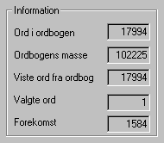
Ord i ordbogen: antallet af forskellige ord i ordbogen.
Ordbogens masse: det totale antal ord i ordbogen, inklusiv dubletter.
Viste ord fra ordbogen: antallet af ord der vises i listen. Ved brug af Ordfilter begrænses listen så man f.eks. kun ser ord startende med ”t”.
Valgte ord: antallet af valgte ord i listen.
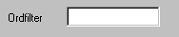
Forekomst: den totale forekomst for de valgte ord.

Ordfilteret bruges til at begrænse de viste ord i listen. Man kan begrænse ved at skrive de bogstaver, som ordet skal starte med eller skal indeholde. Man kan desuden bruge filtertegn, f.eks. *, der markerer at der på stjernens plads i ordene kan være nul eller flere ukendte tegn. Bemærk at det kan tage nogle sekunder før ViseOrd får opdateret listen. Dette skyldes at ordbøgerne er optimeret til at finde forslag og ikke til redigering.
Mulige filtertegn:
* Nul eller flere ukendte tegn på stjernens plads.
¤ Et ukendt tegn i ordet på pladsen
# Tegnene før # afslutter ordet

Eksempel
Skriv *log
I listen vises nu de ord der indeholder teksten ”log”, f.eks. psykolog.
Filtertegn kan også med fordel bruges, når man bruger ViseOrd til at skrive med. I den tekst, man skriver, benytter man filter-tegnene på samme måde som i denne liste.

Rediger en ordbog
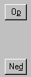
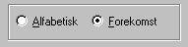
Er ordbogen oprettet med orddelinger, kan delestedet blive vist med det tegn der står i feltet til højre. Man kan selv skrive et andet tegn hvis man har lyst. Deletegnet benyttes kun i denne dialogboks og vises altså aldrig i forslagsvinduet.

Viser man listen efter forekomst kan man bruge knapperne Op og Ned til at justere på forekomsten for det ord der er markeret i ordbogen. Det er mest effektivt at begrænse listen ved at bruge ordfilteret.

Eksempel
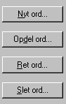
Begrænser man listen til ord der starter med ”nor” kan man se at ordet ”norske” vises før ordet ”normal”. Hvis man mener dette ikke er korrekt for ens egen skrivestil vælger man ordet ”normal” og trykker på Op indtil det står før ”norske”.
Nye ord i ordbogen kan oprettes med knappen "Nyt ord".
Når et eller flere ord er markeret kan man bruge knappen "Opdel ord" til at lave en deling af ordet. Man kan rette stavningen af et ord med "Ret ord" knappen og slette et ord fra ordbogen med "Slet ord" knappen.

BogBygger
BogBygger programmet er et ekstra program der er beregnet til at arbejde med indholdet i ViseOrd ordbøger.
Med BogBygger får man nogle faciliteter stillet til rådighed, som gør det enkelt både at redigere ordbøger og lave nye ordbøger på grundlag af elektroniske tekster.
BogByggeren kan ikke bruges i en demo version af ViseOrd.
Bemærk at ViseOrd ikke kommer med forslag når BogBygger er startet. Dette vises ved at ikonen ved uret får tilføjet et rødt kryds.

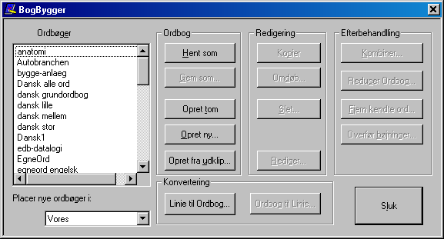
Nedenfor er en liste over alle funktionerne i BogBygger ordnet efter den gruppe de befinder sig i på programfladen.

BogBygger

Ordbøger
I ordbogslisten vises alle de ordbøger som er indlæst i ViseOrd. Man kan markere en ordbog med Pil op/Pil ned eller med musen. Hvis man skal markere to eller flere ordbøger med musen holdes Ctrl nede mens der klikkes på ordbøgerne. Man kan ikke vælge flere ordbøger fra tastaturet medmindre de står over hinanden; her skal man holde Shift nede mens der trykkes på piltasterne.
Afhængig af om man har markeret en eller flere ordbøger bliver visse knapper inaktive, fordi de ikke giver mening i sammenhængen.

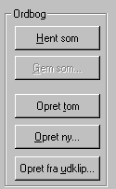
Ordbog

Hent som
Benyttes til at indlæse ViseOrd ordbøger fra f.eks. en CD eller fra skrivebordet, så de placeres i den korrekte mappe.
Hvis man henter en ordbog med et navn som allerede findes i ViseOrd får den nye ordbog tilføjet et nummer i navnet (startende med 1).

Gem som
Gemmer den valgte ordbog under nyt navn. Funktionen svarer til Kopier, bortset fra at man her straks angiver det nye navn.

Opret tom
Opretter en tom ordbog.

BogBygger

Opret ny
Opretter en ny ordbog på grundlag af et dokument, der er gemt i tekstformatet (f.eks. ”Kun Tekst” i Microsoft Word eller direkte fra Notesblokken).
Vær opmærksom på at dokumentet skal have efternavnet ”txt”. Hvis man prøver at snyde programmet ved at skrive . i Filnavn og derved få vist alle filer i listen ovenfor, og derefter vælger f.eks. et Word dokument, så bliver den nye ordbog tom.
Bemærk: Skriver man et navn på et dokument der ikke findes, oprettes en tom ordbog.

Opret fra udklip
Opretter en ny ordbog på grundlag af den tekst der ligger i udklipsholderen.
Hvis man vil lave en ordbog på grundlag af en tekst, der ligger i Word-formatet er det hurtigste at markere hele teksten og kopiere den, for derefter at benytte denne knap til at oprette den nye ordbog.

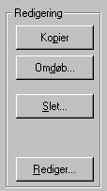
BogBygger

Redigering
Når en eller flere ordbøger er markeret vil man kunne benytte disse funktioner.

Kopier
Laver en strakskopi af den valgte ordbog. Den nye ordbog får automatisk tilføjet navnet ”Kopi” efter det oprindelige navn.

Omdøb
Giver mulighed for at ændre navnet på den valgte ordbog.

Slet
Giver mulighed for at slette den eller de valgte ordbøger. Der stilles et kontrolspørgsmål, for at sikre mod tilfældige sletninger.
Der er ikke nogen fortrydelse på denne funktion.

Rediger
Åbner den valgte ordbog så man får mulighed for at arbejde med indholdet. Se side 23 ”Rediger en ordbog” for gennemgang af denne del af programmet.
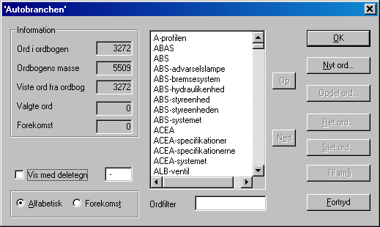

BogBygger

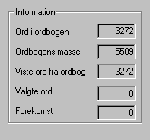
Rediger - Information
Viser statistisk information om ordbogen.

Ord i ordbogen
Angiver antallet af forskellige ord i ordbogen.

Ordbogens masse
Angiver det totale antal ord som ordbogen indeholder. Hvis man f.eks. har oprettet en ordbog med kun et ord, som har forekomsten 10, så er Ordbogens masse 10.

Viste ord fra ordbogen
Angiver hvor mange ord der er vist i listen. Dette tal afhænger af hvilket ordfilter man har brugt.

Valgte ord
Angiver hvor mange ord der er valgt i listen.

Forekomst
Angiver den totale forekomst for de ord der er markeret i listen.


Vis med deletegn
Angiv deletegnet

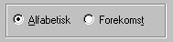
Sorter

Alfabetisk eller Forekomst
Sortering af listen kan enten ske alfabetisk eller efter forekomst.

BogBygger

Ordfilter
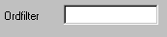
Angiv det filter der skal benyttes. Man kan benytte de samme filtertegn som i ViseOrd mens man skriver:
* = Ukendte tegn
¤ = Ét ukendt tegn
# = Slut på ord

Op/Ned
Knapperne benyttes til at ændre på den rækkefølge som ordene står i.
Det er bedst at benytte Forekomst filter for at styre hvad der sker. Det er også en fordel at benytte Ordfilter ved at skrive forbogstavet til de ord der skal justeres.
Vælg et ord og benyt Op for at flytte det foran det foranstående ord, eller ned for at give det en lavere forekomst. Forekomsten justeres automatisk så den ligger netop en højere eller lavere end det ord der står hhv. foran eller efter.

Nyt ord
Oprette et nyt ord i ordbogen. Det nye ord får automatisk tildelt en forekomst på 1.
Et ord der oprettes på denne måde må gerne indeholde et eller flere mellemrum, så det er muligt at skrive to-delte ord f.eks. ”Au pair”. Man kan således også lave ordbøger bestående af komplette sætninger. Dette er muligt for at tilgodese personer der benytter ViseOrd til kommunikation.
Et ”ord” kan også indeholde andre specielle tegn, dersom man har brug for det.

BogBygger

Opdel ord
Opdeling af ord er beregnet til at hjælpe ViseOrd til at dele ord i stamme og endelser. Man laver en orddeling ved at slette endelsen på ordet, så kun stammen står tilbage i dialogboksen.
Ønsker man at lave store ordbøger med orddelinger kan man kontakte ScanDis, som kan omdanne en eksisterende ViseOrd ordbog til en tekstfil, hvor det er hurtigere at redigere og indføre orddelingerne. ScanDis kan så føre den redigerede fil tilbage til en ViseOrd ordbog. Denne service sker uden gebyr af nogen art.

Ret ord
Ret ord benyttes til at rette f.eks. stavningen af et ord.

Slet ord
Sletter det markerede ord.

Til små
Laver bogstaverne om til små bogstaver – der kommer ingen kontrolspørgsmål før det sker.

BogBygger

Efterbehandling

Kombiner
Har man markeret to eller flere ordbøger kan man oprette en ny der indeholder alle ord fra de markerede ordbøger med Kombiner knappen. Den nye ordbog får automatisk navnet Kombination eventuelt med et nummer (startende med 1) efter navnet, hvis ordbogen findes i forvejen.

Reducer ordbog
Hvis man har lavet en ordbog hvorfra man ønsker at overføre kendte ord til en anden ordbog benyttes denne funktion. Funktionen flytter de ord der findes i den ene ordbog (Modtager af fjernede ord) fra den markerede ordbog (Fjern kendte ord fra). Herved får man reduceret den ene ordbog uden at tabe den frekvens man har oparbejdet i den ordbog der reduceres. Eksempelvis reducerer man ”Egen ord” så den kun indeholder de nye ord man har skrevet uden de fandtes i den generelle ordbog, mens man opdaterer den generelle ordbog med ens egne frekvenser.
Sammenlign med funktionen ”Fjern kendte ord” nedenfor.

BogBygger

Efterbehandling

Fjern kendte ord
Fjerner ord fra den markerede ordbog (Drop kendte ord i) på grundlag af de ord der findes i den anden ordbog (Find kendte ord i). Herved mister man den frekvens der var oparbejdet for de ord der fjernes. Sammenlign med funktionen ”Reducer ordbog” ovenfor.

Overfør bøjninger
Opretter de samme orddelinger i den markerede ordbog (Overfør bøjninger til) som findes i den valgte ordbog (Find bøjningerne i). Herved kan man undgå selv at skulle oprette bøjninger som allerede er oprettet i en anden ordbog.

Hvordan gør man?
ViseOrd kan indstilles på mange måder. Her er en oversigt over almindelige indstillingskombinationer i ViseOrd, ordnet under overskrifter for hvad man vil opnå.

Jeg vil ikke se alle bøjningsformer af ordene.
Gå til fanebladet ”Forslag” og sæt kryds i ”Springe endelser over”.

Hvordan skriver man sammensatte ord, når hele ordet ikke er i ordbogen, f.eks. ”politiassistent”
På dansk kan man sammensætte ord og derved danne nye ord. I ViseOrd sker det ved at man deler ordet op i dele som ViseOrd kender. Først skriver man den første del af ordet og derefter den næste.
For at skrive ”politiassistent” gøres følgende.
Skriv ”po” hvorefter ordet ”politi” vælges og sættes ind. Nu er ordet politi skrevet og den anden del af ordet skal herefter laves.
Tryk [Escape] for at nulstille forslagene.
Begynd på den næste del af ordet. Her ”as”. Ordet ”assistent” markeres og sættes ind i teksten. Nu er hele ordet ”politiassistent” skrevet.

Hvordan flytter man forslagsvinduet.
Med musen sætter man pilen indenfor vinduet, trykker på venstre mus-tast og trækker vinduet hen på den ønskede position på skærmen. Hvis forslagsvinduet følger markøren skal man først slå ”Følg skrivepunkt” fra i Visning fanebladet (se side 15).

Hvordan gør man?

Under flytning af vinduet er det kommet udenfor skærmen og kan ikke længere ses
Som andre vinduer i Windows kan man flytte forslagsvinduet udenfor skærmen. Hvis man kun kan se kanten af vinduet flytter man pilen så langt ud til kanten som muligt, trykker på venstre mus-tast og trækker vinduet på plads igen. Hvis vinduet er placeret i toppen eller bunden af skærmen kan det være nødvendigt at trække vinduet lidt til højre/venstre før det trækkes ned/op på skærmen igen.
Sidste, og måske den hurtigste, mulighed er at aktivere ”Følg skrivepunkt” i Visning fanebladet (se side 15). Herefter kan man slå ”Følg skrivepunkt” fra og vinduet kan flyttes manuelt igen.

Hvordan ændrer man formen på vinduet
Har man valgt visningsformen ”Tabel” kan man med musen tage fat i kanten af forslagsvinduet og trække indtil den ønskede størrelse er nået.
Bemærk at dette kun virker hvis man har valgt en fast visningsform for forslagsvinduet.

Hvordan laver man en ny ordbog
Der er flere måder at lave en ny ordbog på. Den letteste er at have teksten stående i et tekstbehandlingsprogram. Her kan man markere hele teksten (Ctrl A) og bruge musen til at trække teksten hen på ViseOrd programmet, hvor den slippes. Bemærk at man ikke kan trække tekst ned på ikonen, der ligger ved siden af uret, men kun ned på ViseOrd i proceslinien. ViseOrd opdager at den modtager tekst og opretter en ny ordbog, som enten kan føjes til en eksisterende ordbog eller man kan skrive et nyt navn på ordbogen og derved oprette en ny.

Hvordan gør man?

Hvordan bruger man den nye ordbog
Gå til Ordbog fanebladet og vælg den nye ordbog i listen til højre. Tryk derefter på knappen med venstre-pilen. Overvej om de eksisterende ordbøger i listen til venstre skal bruges sammen med den nye ordbog. Hvis de ikke skal bruges samtidigt skal de markeres hvorefter der trykkes på højre-pil knappen. Tryk til slut på ”Brug det” knappen.
Nu er den nye ordbog klar til brug.

Hvordan tilføjer man et teknisk udtryk til ordlisten
Gå til Ordbog fanebladet og vælg den ordbog i listen til højre hvortil ordet skal tilføjes. Tryk derefter på Rediger. Tryk på ”Nyt ord”-knappen og skriv det nye ord. Forekomsten af det nye ord bliver sat til 1 hvilket sikkert ikke er nok. Sorter derfor listen efter forekomst ved at klikke på Forekomst. Benyt derefter ordfilteret til at begrænse ordlisten til kun at vise de ord der starter med samme bogstaver som det nye ord. Undersøg i ordlisten hvilken placering det nye ord har og benyt eventuelt Op-knappen til at øge forekomsten for det nye ord. Listen viser rækkefølgen som ordene vil blive foreslået under almindelig brug af ViseOrd.

Det virker ikke...

Jeg har valgt en ny ordbog, men den virker ikke!
Det mest sandsynlige er at ordene i den nye ordbog ikke vises fordi deres vægt er for lav i forhold til resten af ordbøgerne.
I den nuværende version af ViseOrd kan man ikke vægte ordbøger i forhold til hinanden. Det bedste i denne situation er at bruge ”Kombiner”-knappen og derved oprette en ny ordbog på grundlag af de eksisterende. Herefter kan man vægte de enkelte ord så de ses tidligere i forslagsvinduet.

Jeg har lavet et nyt ord, men det vises ikke som forslag
Forslagene vises efter den vægt ordene har i ordbogen. Når man opretter nye ord vil de få en vægt på 1. For at give et ord større vægt skal man først vælge ordbogen i listen over ordbøger. Dernæst skal man vælge at få vist listen efter forekomst. Det er herefter oftest en fordel at bruge ordfilteret til at reducere listen så det er lettere at finde de ord, man vil undersøge. Nu kan man finde ordet og bruge knappen "Op" til at flytte ordet op i forekomstlisten.

Jeg har trukket tekst ned på ViseOrd, men den opretter ikke en ny ordbog
ViseOrd kan kun oprette en ny ordbog hvis man trækker teksten ned på ViseOrd i proceslinien så programvinduet bliver vist på skærmen. Dernæst flyttes musen hen over ViseOrd programvinduet før teksten slippes. Bemærk at ViseOrd selv skifter til Ordbog fanebladet.

Jeg kan ikke starte BogByggeren
BogByggeren kan kun anvendes i købeversionerne af ViseOrd, dvs. enten Enkelt Bruger eller Skole Licens.

Hvordan ViTal og ViseOrd hjælper
ViseOrd vil kunne anvendes af personer med lette til middelsvære skriveproblemer. ViseOrd er en aktiv ordbog, der sammen med en talesyntese (ViTal) vil kunne læse ordforslag højt og dermed hjælpe brugeren på rette vej i sin søgen efter den rette stavemåde.
Personer med læsevanskeligheder vil kunne anvende ViTal som et kompenserende og læsestøttende redskab. ViTal hjælper med at tilegne sig viden samtidig med, at den almindelige læseundervisning bliver gennemført. På denne måde kan et positivt undervisningsforløb støttes og kløften til skriftligt materiale gøres mindre.
At have tilegnet sig viden i de tidlige skoleår er, uafhængigt af ens læseevner, særligt vigtigt i det videre undervisningsforløb, idet indlæring som oftest bygger på tidligere opnået viden.
I forbindelse med læsevanskeligheder er det oftest nødvendigt at have adgang til en scanner og et godt tekstgenkendelsesprogram. Bøger etc., der ikke allerede findes i elektronisk form, bliver scannet, tekstgenkendt, og kan derefter læses op af ViTal.
Tekster fra Internet er allerede på en form, der kan læses af ViTal.

ViseOrd

stave- og skrivehjælp

produceres af
ScanDis A/S

www.scandis.dk

Telefon: +45 – 96 27 02 20
Fax: +45 - 97 16 20 77
Email: info@scandis.dk

